Configurari pentru implementare modul productie la MULTIVAC

In nomenclatorul de articole la filmele folosite si cele rezultate trebuie definita relatia dintre UM principala si cea specifica: UM x D1 = UM spec

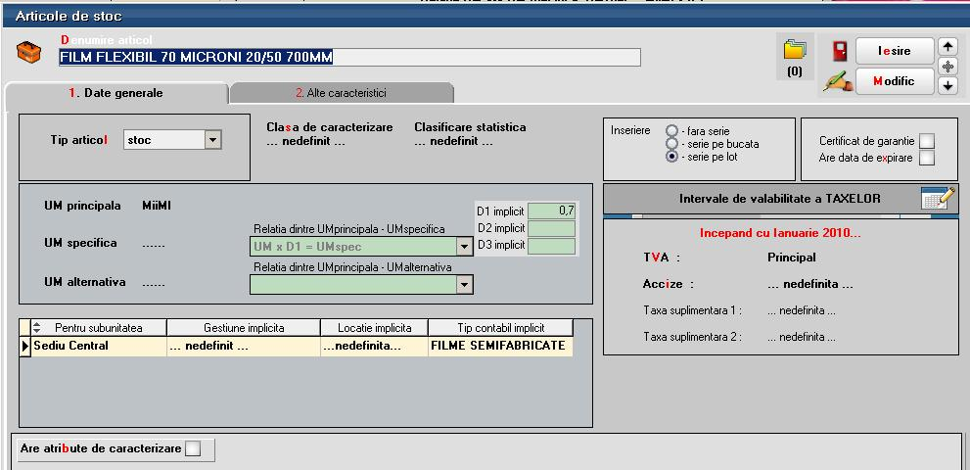

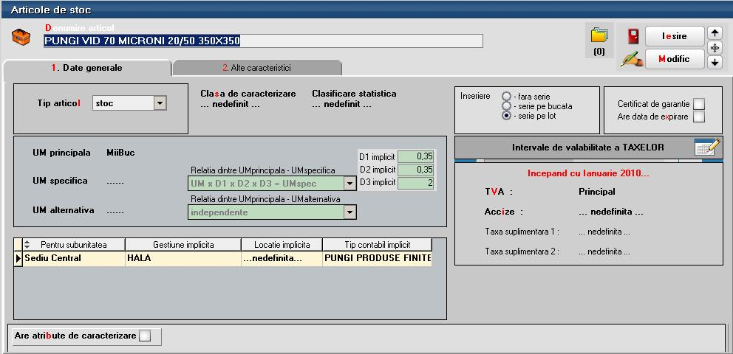

In nomenclatorul de articole la deseurile rezultate trebuie definita relatia dintre UM principala si cea specifica: UMspec x D1 = UM

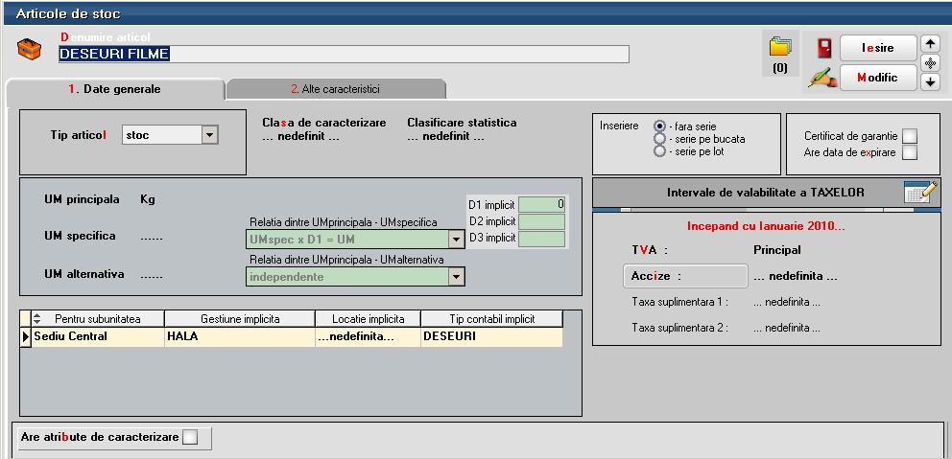
La nivel de UM trebuie facute urmatoarele configurari:
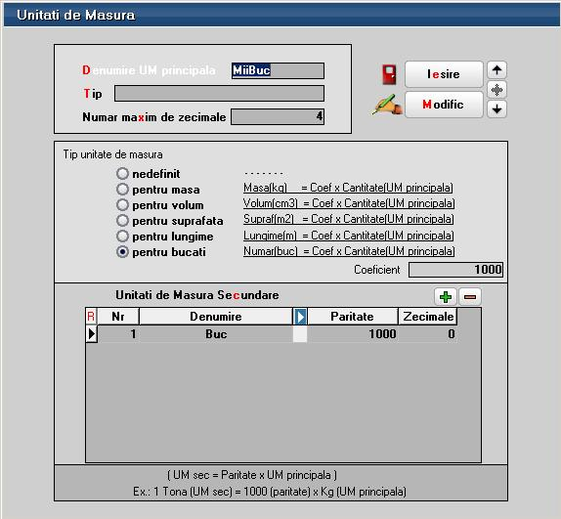

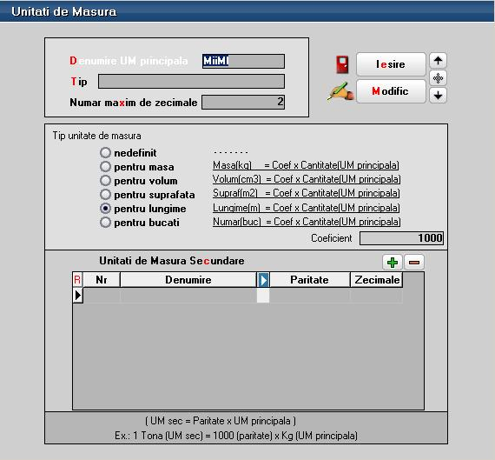

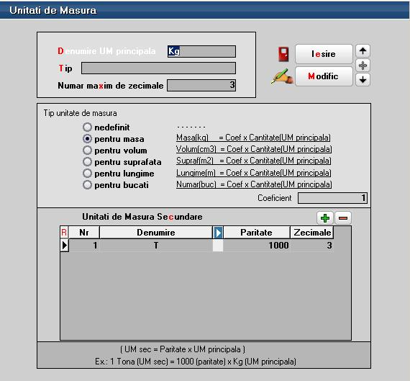

La calculul cantitatii de deseuri rezultate la definirea retetei este luata in calcul greutatea specifica setata la nivel de film consumat.

